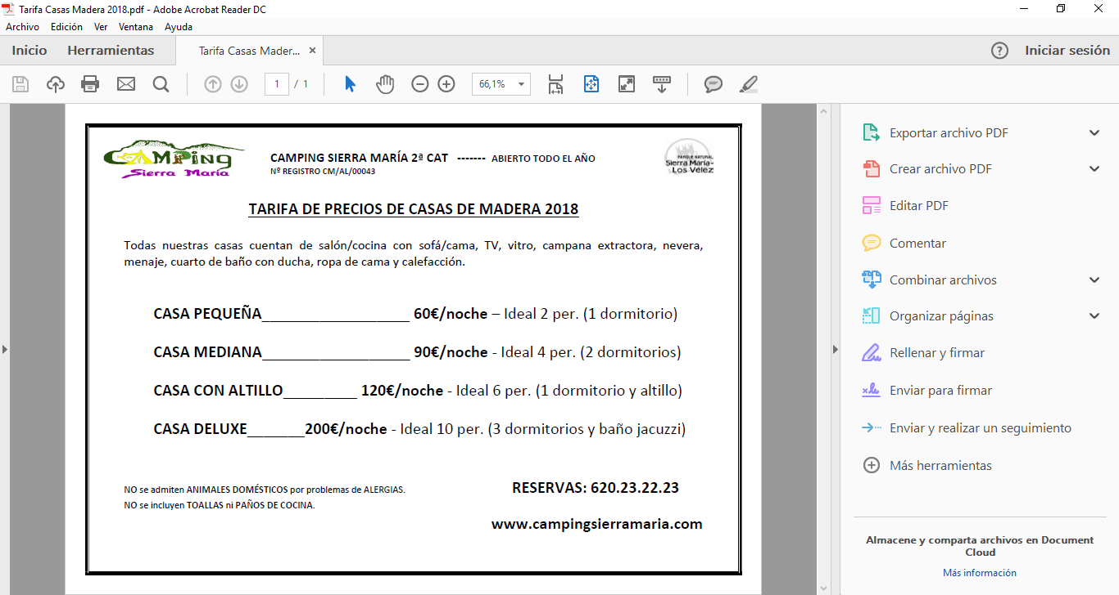

MENÚ PARA GRUPOS 2

Al centro de la mesa
Ensalada estilo camping
Calamares fritos

1er plato a elegir
Entremeses variados
Gurullos con costilla

2ª plato a elegir:
Muslo de pollo en pepitoria
Chuletas de cordero segureño a la brasa

BEBIDA
POSTRE
CAFÉ/ INFUSION

PRECIO POR COMENSAL: 18 €

